Tête Parlante Codeuse
destinée aux personnes sourdes et malentendantes
pour l'accès aux ressources numériques et à la communication orale.

La maîtrise de la langue orale et écrite : un enjeu majeur pour tous
Dans nos sociétés actuelles, la maîtrise de la langue orale et écrite est un enjeu majeur pour les individus :

Pour l’enseignement et l’éducation
- Pour l’activité professionnelle
- Pour les relations sociales
- Pour s’informer
- Pour se faire soigner

Pour bénéficier d’un droit
- Etc.

Mais certaines personnes ont des difficultés pour apprendre la langue de leur environnement :

- Les enfants atteints d’un handicap auditif
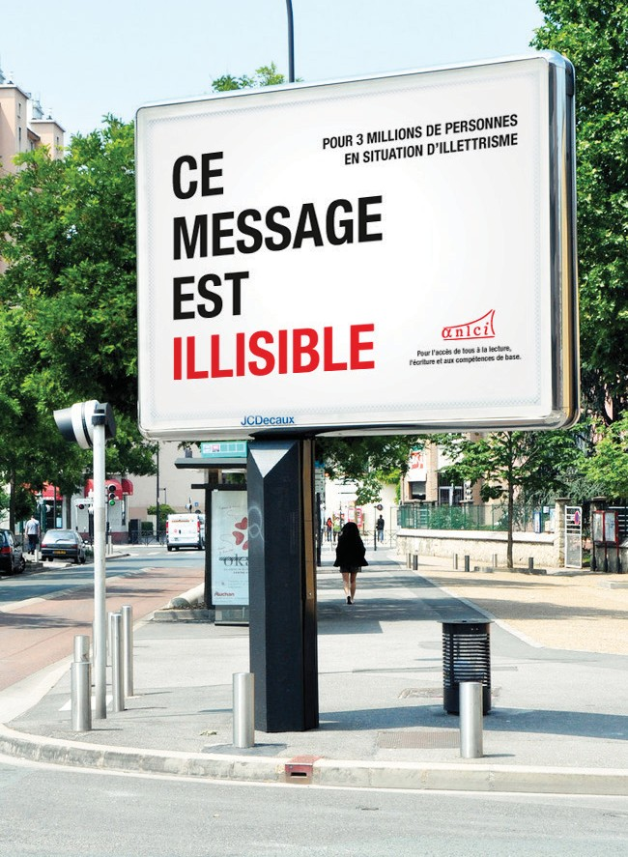
- Les enfants atteints d’un handicap pour les apprentissages Ou pour la comprendre à l’oral et à l’écrit :
- Les adultes devenus sourds
- Les personnes illettrées ou analphabètes

L’ensemble de ces personnes représente des millions de personnes.
5 à 6 millions pour les personnes sourdes et 7% de personnes illettrées sur l’ensemble de la population en France.

Les nouveaux supports de communication n’apportent pas vraiment d’alternative aux messages oraux ou écrits. La téléphonie reste inaccessible aux personnes sourdes et le numérique ne profite pas aux personnes illettrées.

L’accessibilité numérique : une nécessité impérative !
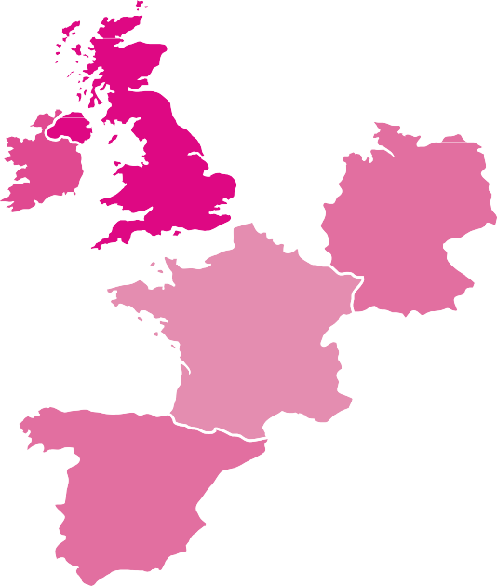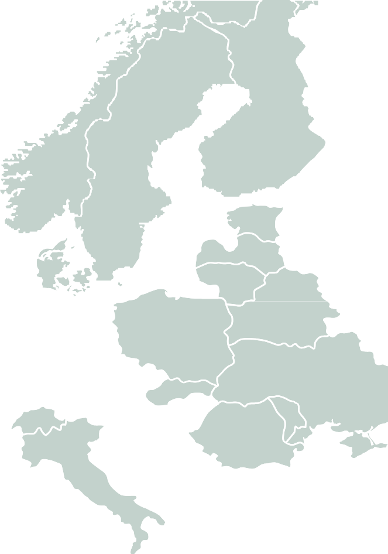L’accessibilité numérique est la mise à la disposition de tous les individus, quels que soient leur matériel ou logiciel, leur infrastructure réseau, leur langue maternelle, leur culture, leur localisation géographique, ou leurs aptitudes physiques ou mentales, des ressources numériques.

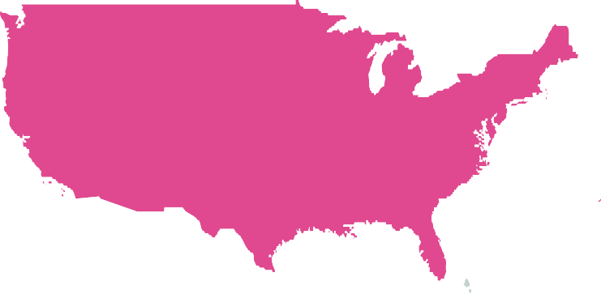L’Europe reconnaît l’accessibilité numérique comme une obligation citoyenne.

Les politiques et la législation européennes ont reconnu l’importance cruciale de l’emploi et du travail pour garantir l’égalité des chances pour tous, contribuer fortement à la pleine participation des citoyens à la vie économique, culturelle et sociale et permettre à ceux-ci de concrétiser leur potentiel.

Les retombées éventuelles plaident manifestement pour une plus large diffusion de produits et services TIC accessibles et de qualité, qui favorisera la capacité d’insertion professionnelle, une meilleure intégration sociale et permettra aux individus de vivre plus longtemps de manière autonome.

Malgré les différentes lois promulguées depuis des années, l'accessibilité numérique peine à se développer.

1999

1995

2002

2005
1998

2002

En France, la loi n° 2005-102 du 11 février 2005, «Pour l’égalité des droits et des chances, la participation et la citoyenneté des personnes handicapées» impose,

dans son article 47, «l’accessibilité des services de communication publique en ligne pour les services de l’Etat, des collectivités territoriales et des établissements publics qui en dépendent».

Les sourds et malentendants en France
Il existe deux grandes catégories de surdité.

La surdité à la naissance est un handicap sensoriel qui a de fortes conséquences sur le développement de l’enfant.
L’acquisition du langage et des concepts appris par celui-ci deviennent très difficiles et affectent son essor intellectuel et socio- affectif.
Les surdités sévères ou profondes représentent environ un tiers des surdités présentes à la naissance et environ trois quarts des enfants sourds ont une surdité d’origine génétique.

Les personnes devenues sourdes n’ont pas les mêmes difficultés car ils ont pu acquérir la langue française, mais sont néanmoins petit à petit coupées du monde extérieur.

Le nombre de personnes sourdes en France
Malgré les difficultés de recensement pour établir ce chiffre (degré de surdité à prendre en compte, études sur les handicaps sans distinctions), on peut avancer que 9% de la population souffre de déficience auditive.
Cela correspond à environ 5 à 6 millions de personnes.
1 français sur 1000 naît sourd. Soit près de 800 en 2016. 90% de ces enfants ont des parents entendants.

Qu’utilisent ces personnes pour communiquer ?
La très grande majorité des personnes devenues sourdes parle et utilise le français (oralisant). Ils font appel à la lecture labiale
pour comprendre leur interlocuteur.

6 millions

Les nés sourds utilisent soit les Langues des Signes Françaises (LSF), soit le français en oralisant sans support et font appel à la lecture labiale ou soit le français avec l’aide du code LPC qui permet de récupérer 100% des informations de la lecture labiale.

Les besoins des personnes sourdes
Sensibilisation de la population aux vrais défis de la surdité.
Informations explicitement accessibles aux guichets des administrations ou services publiques ainsi que dans les établissements de santé. Accès à des contenus sous-titrés par du texte, en LSF ou en LPC.

Les besoins des personnes sourdes selon leur profil

Les enfants sourds avant l’âge de la maîtrise de la langue française

- Apprendre une langue orale lorsqu’on n’entend pas ou mal
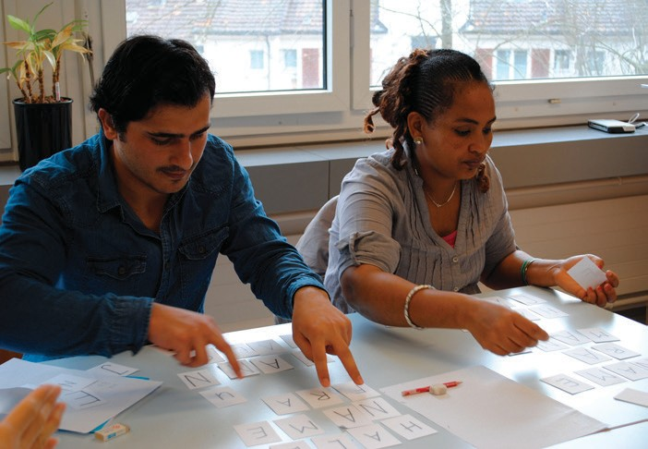
- Apprendre à lire lorsqu’on n’a pas reçu de bain de langage oral

Les enfants et les adultes sourds communiquant en LSF (seulement 5% de la population sourde)

- Apprendre à lire la langue française puisque la LSF n’a pas de forme écrite, les deux langues étant très différentes dans leur syntaxe.

Les personnes devenues sourdes, avec une surdité importante

- Communiquer en langue française orale comme elles l’ont toujours fait
- Continuer une activité professionnelle et sociale

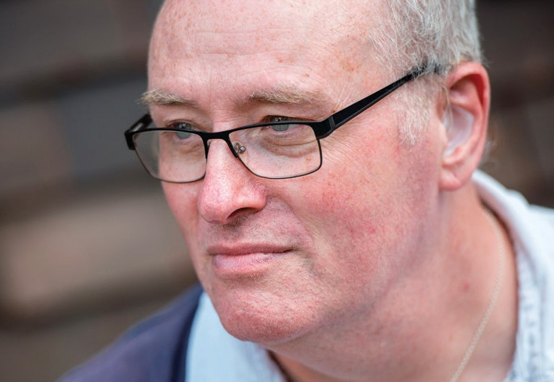
Les personnes âgées atteintes peu à peu de surdité

- Communiquer en langue française orale, rester informé et participatif.

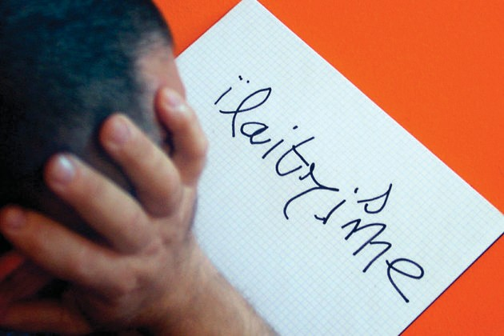
L'illettrisme en France

7 % de la population adulte âgée de 18 à 65 ans ayant été scolarisée en France est en situation d’illettrisme, soit 2,5 millions de personnes en métropole.

La moitié a plus de 45 ans.
2,5 millions

Attention aux idées reçues qui limitent ce phénomène aux classes d’âge les plus jeunes alors que les difficultés augmentent avec l’âge.

Plus de la moitié exerce une activité professionnelle.
La lutte contre l’illettrisme touche donc de très près le monde du travail, de l'entreprise.

71 % d’entre elles parlaient uniquement le français à la maison à l’âge de 5 ans.
Attention aux idées reçues qui assimilent illettrisme et immigration.

15 %
10 %
5 %

Hommes

Femmes

60,5 % sont des hommes
- 39,5 % sont des femmes

Les hommes (9 %) sont plus souvent en situation d’illettrisme que les femmes (6 %).

La moitié des personnes en situation d’illettrisme vit dans des zones faiblement peuplées :

26 % dans les zones rurales (28 % en 2004)
- 22,5 % dans des villes de moins de 20 000 habitants (21 % en 2004)

L’autre moitié vit dans des zones urbaines :

14 % dans les villes de plus de 20 000 habitants (17 % en 2004)
- 27,5 % dans les villes de plus de 100 000 habitants (24 % en 2004)
- 10 % en région parisienne (idem en 2004)

0

16 à 25 ans 26 à 35 ans 36 à 45 ans 46 à 55 ans 56 à 65 ans

La Tête Parlante pourrait constituer une aide pour ces différents profils (surdité et illettrisme), en restituant des mouvements labiaux réalistes et en complétant ces informations labiales par le code LPC.

La lecture labiale, une pratique innée
La lecture labiale est innée. En effet, lorsque nous n’entendons plus, nous compensons instinctivement en lisant sur les lèvres de notre interlocuteur sans même nous en rendre compte.

Environ 30% du message oral est compris en lecture labiale seule.
Avec la suppléance mentale (connaissance du contexte de l’échange), il est possible de mieux comprendre et de corriger quelques mots mal compris.

La lecture labiale et la suppléance mentale sont toujours actives pour tous dans toutes nos conversations.
Elles nous sont vraiment nécessaires lors d’un échange dans un environnement bruyant.

Lorsqu’une personne devient sourde, elle peut être capable de comprendre partiellement grâce à la lecture labiale, ou plus
exactement grâce à la lecture labio-faciale, car le reste du visage apporte aussi une aide précieuse à la compréhension, ce qui est également valable lorsqu'un malentendant ne voit que le profil de la personne.

L’aptitude à déchiffrer varie d’un individu à l’autre selon plusieurs paramètres :
- Le niveau de récupération auditive, la qualité du vocabulaire et l’expérience par exemple
- Le niveau sonore de l'environnement
- La lecture labiale peut aussi grandement se perfectionner auprès d’un orthophoniste

La généralisation du test de dépistage à la naissance de la surdité et les progrès réalisés dans l’implant cochléaire, font que celui-ci est de plus en plus présent chez les enfants. Celui-ci apporte une véritable aide auditive mais ne doit pas être considéré comme une solution universelle et définitive à la surdité.
La récupération reste partielle et il serait dommageable de croire qu’un enfant implanté n’est plus sourd.

Une personne née sourde (implantée ou non) ayant appris le français avec l’apport du LPC aura une bien meilleure capacité à lire sur les lèvres.
Lorsqu’on prononce «pa» ou «ba» la forme des lèvres est identique (sosies labiaux).
Le LPC est un code syllabique qui se base sur la lecture labiale qu’il rend complètement intelligible en différenciant ces sosies labiaux.

Le LPC, principe

Comment communiquer dans sa langue maternelle avec son enfant sourd ?

L’acquisition de la langue se fait dès les premiers mois (et même avant dans le ventre de sa mère) par un bain de langage que l’enfant assimile sans effort.
Pour un enfant sourd cela est impossible.
Pour communiquer les parents peuvent employer les signes de la LSF pour attirer son attention et petit à petit utiliser le code LPC en parlant pour lui transmettre le français.

Le principe.

Le code LPC se base sur la lecture labiale qu’il rend complètement intelligible. Les voyelles et les consonnes sont classées par groupe selon leur forme labiale (visème) quand elles sont prononcées.
Ainsi les voyelles d’un même groupe ont un visème très différent des unes des autres. Le même principe est appliqué pour former les groupes des consonnes.

Qu’est-ce que le LPC ?

Le langage parlé complété (LPC) est issu du Cued Speech américain (soit littéralement « parole codée ») inventé par le Docteur Orin Cornett (1913 – 2002).

Le LPC est un complément à la lecture labiale qui permet à l’enfant sourd une réception à 100 % du message oral.

Il y 5 groupes de voyelles et 8 groupes de consonnes. Les différents groupes de voyelles ont une place assignée sur le visage. Les groupes de consonnes sont représentés par une configuration de la main.

Lors d’un discours, on va «coder» syllable après syllable (clé Consonne/Voyelle). La main adopte la forme relative à la consonne prononcée et se place sur la zone correspondant à la voyelle. Clé après clé, les mots, les phrases, se forment à la vitesse de la parole.

m (mare)
(main) (feu)
in - eu
i - on - an
(mi) (ton) (man)
(ma) (maux) (meuf)
a - o - e
(mais) (mou) (fort)
è - ou - o
(tu) (fée) (brun)
u - é- un

b (mare)

k (mare)

g (gare)
«lu»

t (toi)
f (fa)
n (toi)
f (fa)
v (toi)
z (fa)

Emplacements des 5 groupes de voyelles, et les 8 configurations de la main.
«sa» Code pour le mot «Salut».
(Ici il n’est dessiné sur le visage que la voyelle des syllables)
p (par) | l (la) | s (sel) | y (fille)
d (dos) | ch (chat) | r (rat) | ng (camping)
j (joue) | gn (vigne)
 | w (oui)

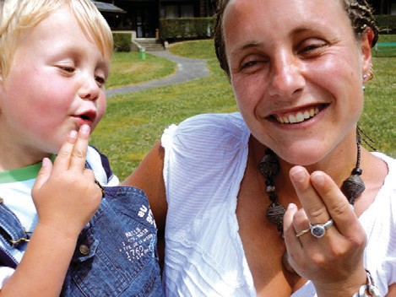
Le LPC, avantages
Qu’apporte la pratique du LPC par les parents pour leur enfant ?

En codant régulièrement en s’adressant à leur enfant, celui-ci acquière la langue française petit à petit.

Le code LPC n’est pas une langue : on ne parle pas en LPC, on parle en français ! Ou dans une autre langue...
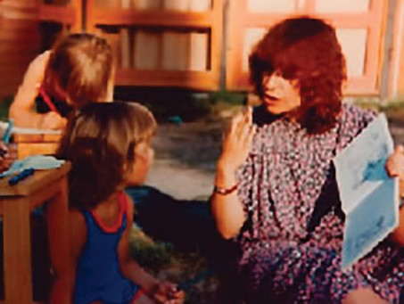
Le Cued Speech a été adapté à plus 50 langues.
Acquérir les fondamentaux du français
- Grâce à ce code, l’enfant sourd pourra avoir conscience très tôt de la présence des éléments fondamentaux qui constituent une phrase (articles, pronoms, conjugaison des verbes…) et également enrichir son vocabulaire
- Dès lors que le français se construit bien dans sa tête, même si la qualité de sa voix ou de son articulation laisse à désirer, l’enfant construit sa pensée et se prépare à l’apprentissage de la lecture

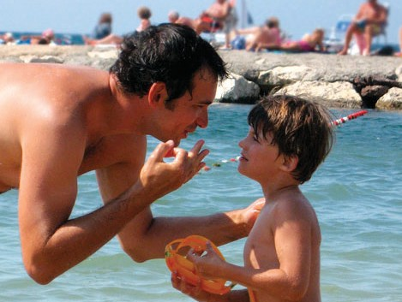
Acquérir les concepts
- Il acquiert aussi tous les concepts auxquels on ne fait pas attention d’ordinaire tellement cela se fait de façon transparente pour un enfant entendant, mais dont l’apprentissage pour l’enfant sourd est très problématique
- Le concept du temps qui passe, la notion d’espace par exemple

Parcours scolaire en intégration
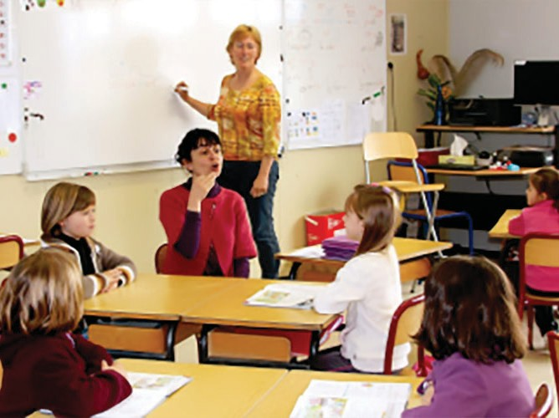
- Les enfants connaissant le LPC peuvent suivre leurs études au sein des établissements scolaires ordinaires
- Des codeurs et codeuses professionnels en LPC sont autorisés à intervenir en classe et permettent aux élèves sourds de bénéficier de l’intégralité du cours dispensé par le professeur, des interventions des élèves et de l’ambiance de classe : bruits divers, blagues, chahut… La vie de la classe est restituée !
- Une meilleure intégration et participation en découle

Des adultes autonomes et intégrés
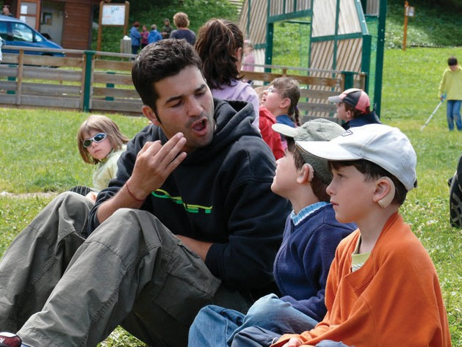
- Mais dans tous les cas ces enfants deviennent des adultes autonomes, ouverts à la société dont ils comprennent les rouages et les pièges
- La surdité est un handicap mal connu dont les porteurs sont souvent associés à l’ignorance et à la bêtise
- Trop de personnes sourdes de naissances souffrent de l’exclusion et de l’illettrisme. Nous pouvons améliorer les choses en faisant connaître au plus grand nombre, les bienfaits du LPC

Le LPC n’est pas la solution miracle. Il y a des facteurs importants qui vont moduler son efficacité.
Ils faut des parents plus impliqués encore pour l’avenir de leur enfant et que celui-ci n’est pas d’autre handicap majeur.

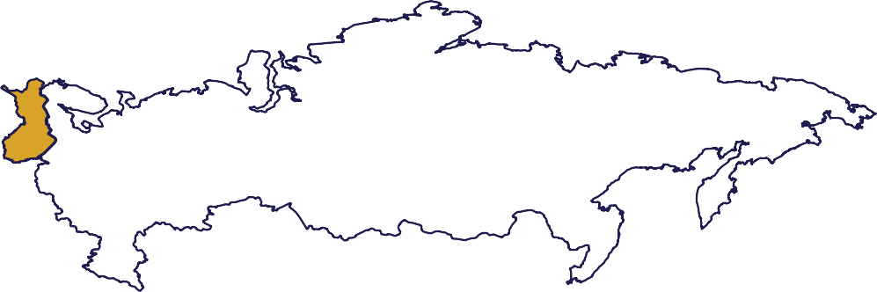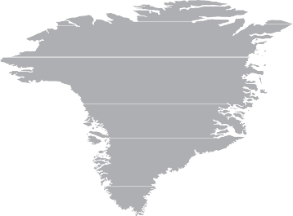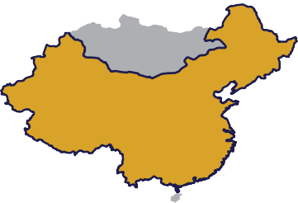Le LPC, un code mondial

Un code phonétique qui s'adapte à toutes les langues !
Du japonais à l'anglais en passant par le russe et l'éthiopien.

Français Anglais Espagnol
Italien Portuguais Allemand
Arabe
Autres langues
Polonais Tchèque Hongrois
Russe Finnois Suédois

Bielorusse
Grec Turque Perse Cantonais Mandarin

Japonais Coréen Indonésien Somalien Ethiopien

Projet, le but
Mettre enfin à disposition des personnes sourdes et malentendantes des solutions variées et adaptées afin de leur permettre un accès satisfaisant à tous types de documents numériques.
Cela sera aussi l’occasion de promouvoir le LPC qui nous semble être une aide précieuse.
Lorem ipsum dolor sit amet
Lorem ipsum dolor sit amet, consectetuer adipiscing elit, sed diam nonummy nibh euismod Lorem ipsum dolor sit amet, consectetuer adipiscing elit, sed diam nonummy nibh euismod tincidunt ut laoreet dolore magna aliquam erat volutpat. Ut wisi enim ad minim

Lorem ipsum dolor sit amet, consectetuer adipiscing elit, sed diam nonummy nibh

Pour cela nous souhaitons développer une Tête Parlante Codeuse.
Son principe est de proposer un visage en 3D diffusant les informations du document de façon visuelle et sonore avec ou non le code LPC.
Ce visage serait visible dans le document.
En surimpression ou intégré dans l’application le diffusant.

Les solutions existantes sont assez lourdes à mettre en place
- Tout ce qui est de la traduction LSF, de la transcription LPC ou bien de la vélotypie Toutes ces solutions nécessitent l’intervention de personnes en direct
- Le surtitrage ou le sous-titrage demandent un important travail en amont de la diffusion

La Joconde

Lorem ipsum dolor sit amet, consectetuer adipiscing elit, sed diam nonummy nibh euismod Lorem ipsum dolor sit amet, consectetuer adipiscing elit, sed diam nonummy nibh euismod tincidunt ut laoreet dolore magna aliquam erat volutpat. Ut wisi enim ad minim

Avec la Tête Parlante et Codante, les solutions envisagées permettront un gain de temps dans la mise en place et son usage pourra être répandu.

Objectifs à atteindre

Acquisition de la langue française par les enfants sourds (tête + code LPC) en créant des supports adaptés pour la parole et la lecture
- Communications téléphoniques possibles pour les personnes sourdes LPCistes (enfants et adultes) et les personnes devenues sourdes (aide de la lecture labiale seule)
- Aide à la communication en ligne ou en local pour faciliter les entretiens confidentiels avec un médecin, un juriste, une assistante sociale,… sans l’intervention d’une tierce personne

- Tête parlante Codeuse à la place ou en complément des contenus écrits, pour les personnes illettrées, notamment dans le cadre de l’accessibilité numérique
- Entraînement à la lecture avec un système karaoké de la Tête Parlante Codeuse

Projet, la Tête Parlante Codeuse
Son principe est de proposer un visage en 3D diffusant les informations du document de façon visuelle et sonore avec ou non le code LPC.
Bien qu’on ne récupère qu’environ 30% des informations de la lecture labiale, il est nécessaire que la tête produise une articulation la plus réaliste possible. Sans elle, la Tête n’a pas lieu d’être.
Ce sera un des enjeux majeurs du développement de cet outil.

Spécifications

Pour les utilisateurs

- Coarticulation réaliste
- Main réaliste
- Visage et main interchangeables pour s’adapter aux utilisateurs. On doit pouvoir choisir le genre homme ou femme. Pour les enfants on peut imaginer une tête de chat par exemple
- Vitesse d’élocution et accentuation articulatoire pour les applications non couplées à de la reconnaissance vocale
- Choix des langues et du code LPC correspondant Pour les développeurs de solutions
- Source texte ou phonétique en entrée avec ou non le code temporel (reconnaissance vocale)
- Sans code temporel défini, adopter un code temporel par défaut et une prosodie paramétrables
- Morphologie paramétrables ou/et morphologie interchangeable
- API facile d’implémentation et documentation complète

En informatique, une interface de programmation applicative (souvent désignée par le terme API pour Application Programming Interface) est un ensemble normalisé de classes, de méthodes ou de fonctions qui sert de façade par laquelle un logiciel offre des services à d'autres logiciels.

Projet, des applications pour tous

Code LPC | Lecture labiale seule

LPC

Les livres électroniques
Acquisition de la langue française et entraînement à la lecture.

Pour les tous petits
- Imagiers ou scénettes
- Livres d'histoires interactives ou non

Pour les enfants
- Livres d'entraînement à la lecture

Pour adultes
- Livres

wisi enim ad quis nostrud ullamcorper nisl ut aliquip consequat.
Lorem ipsum dolor sit amet, consectetuer adipiscing elit, sed diam nonummy nibh euismod Lorem ipsum dolor sit amet, consectetuer adipiscing elit, sed diam nonummy nibh euismod tincidunt ut laoreet dolore
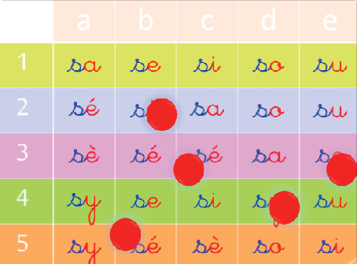
Lorem ipsum dolor sit amet

Lorem ipsum dolor sit amet, Lorem ipsum dolor sit amet, consectetuer adipiscing elit, sed consectetuer adipiscing elit, diam nonummy nibh euismod sed diam nonummy nibh Lorem ipsum dolor sit amet, euismod tincidunt ut laoreet consectetuer adipiscing elit, sed dolore magna aliquam Lorem diam nonummy nibh euismod ipsum dolor sit amet, tincidunt ut laoreet dolore consectetuer adipiscing elit, magna aliquam erat volutpat. Ut sed diam nonummy nibh wisi enim ad minim Lorem ipsum euismod tincidunt ut laoreet dolor sit amet, consectetuer dolore magna aliquam erat adipiscing elit, sed diam volutpat. Ut
nonummy nibh euismod minim veniam, tincidunt ut laoreet dolore exerci tation magna aliquam erat volutpat. Ut suscipit lobortis wisi enim ad minim veniam, quis ex ea commodo
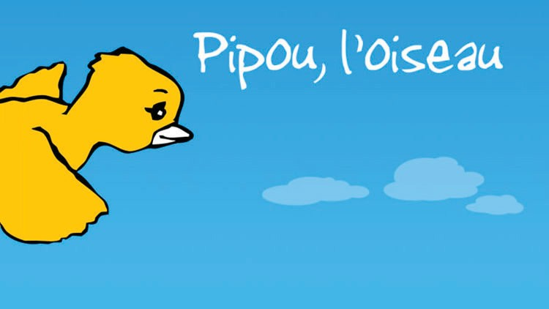

Lorem ipsum dolor sit amet, consectetuer adipiscing elit, sed diam nonummy nibh euismod Lorem ipsum dolor sit amet, consectetuer adipiscing elit, sed diam nonummy nibh euismod tincidunt ut laoreet dolore

Projet, des applications pour tous

Code LPC | Lecture labiale seule

LPC

Accessibilité des sites Internet

Pour adultes
- Lecteur de contenu
- Vidéos avec transcription

- Service Internet de communication oral via la Tête Parlante
Lorem ipsum dolor sit amet, consectetuer

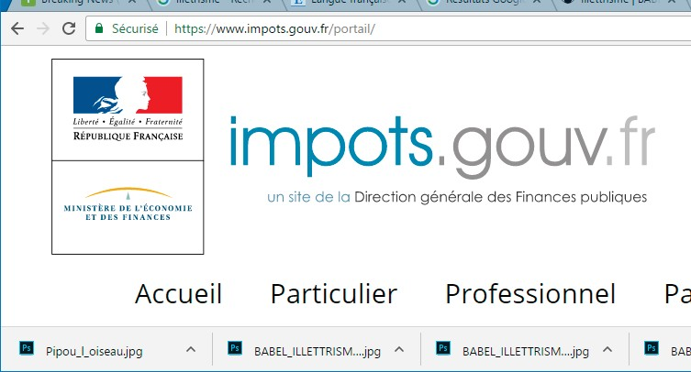
Lorem ipsum dolor sit
Lorem ipsum dolor sit amet, consectetuer adipiscing elit, sed diam nonummy nibh euismod Lorem ipsum dolor sit amet, consectetuer adipiscing elit, sed diam nonummy nibh euismod tincidunt ut laoreet dolore magna aliquam erat volutpat. Ut wisi enim ad minim

Lorem ipsum dolor sit
Lorem ipsum dolor sit amet, consectetuer adipiscing elit, sed diam nonummy nibh euismod Lorem ipsum dolor sit amet, consectetuer adipiscing elit, sed diam nonummy nibh euismod tincidunt ut laoreet dolore magna aliquam erat volutpat. Ut wisi enim ad minim

adipiscing elit, sed diam nonummy nibh euismod Lorem ipsum dolor sit amet, consecte- tuer adipiscing elit, sed diam nonummy nibh euismod tincidunt ut laoreet dolore magna aliquam erat volutpat. Ut wisi enim ad minim

Projet, des applications pour tous

Code LPC | Lecture labiale seule

LPC

Applications sur tablettes ou ordinateurs

Pour les enfants
- Vidéos de diffusion de connaissances
- Jeux d'apprentissages ou de tests

Pour enfants et adultes
- Livres d'entraînement au code LPC

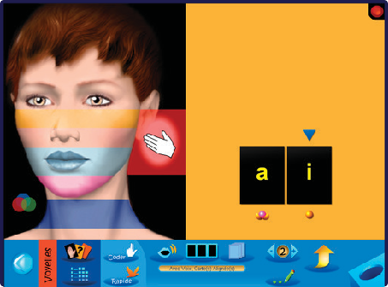
Vidéos
Lorem ipsum dolor sit amet, consectetuer adipiscing elit, sed diam nonummy nibh euismod Lorem ipsum dolor sit amet, consectetuer
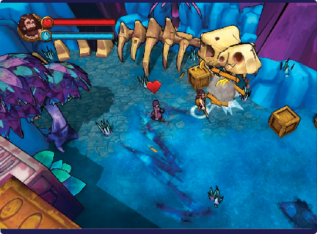

Projet, des applications pour tous

Code LPC | Lecture labiale seule

LPC

Informations auprès du public

Pour tout public
- Audio-guides de musées
- Diffusion d'informations dans les lieux publiques
Apprentissage des langues

Pour tout public
- Anglais ou autres langues

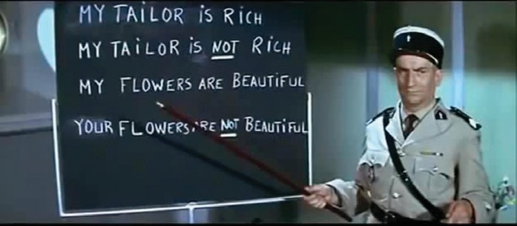

La Joconde

Lorem ipsum dolor sit amet, consectetuer adipiscing elit, sed diam nonummy nibh euismod Lorem ipsum dolor sit amet, consectetuer adipiscing elit, sed diam nonummy nibh euismod tincidunt ut laoreet dolore magna aliquam erat volutpat. Ut wisi enim ad minim
Lesson 2

Lorem ipsum dolor sit amet, consectetuer adipiscing elit, sed diam nonummy nibh euismod Lorem ipsum dolor sit amet, consectetuer adipiscing elit, sed diam nonummy nibh euismod tincidunt ut laoreet dolore magna aliquam erat volutpat. Ut wisi enim ad minim
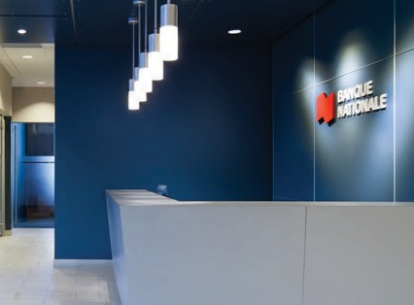

Projet, des applications pour tous

Code LPC | Lecture labiale seule | Reconnaissance vocale

LPC

Applications avec reconnaissance vocale

Pour les enfants
- Aides en classe +

Pour adultes
- Application téléphonique +
- Écoute de la radio avec aide visuelle +

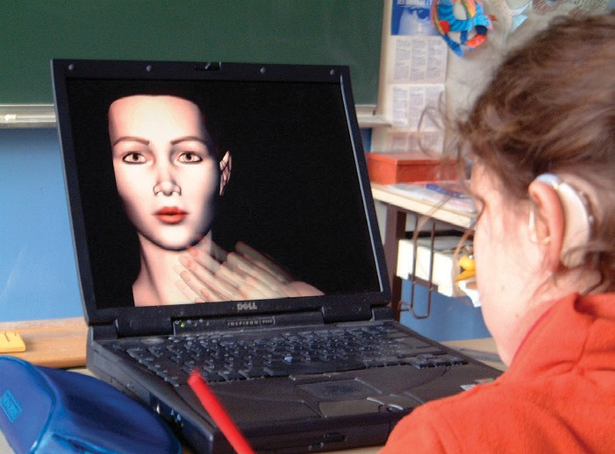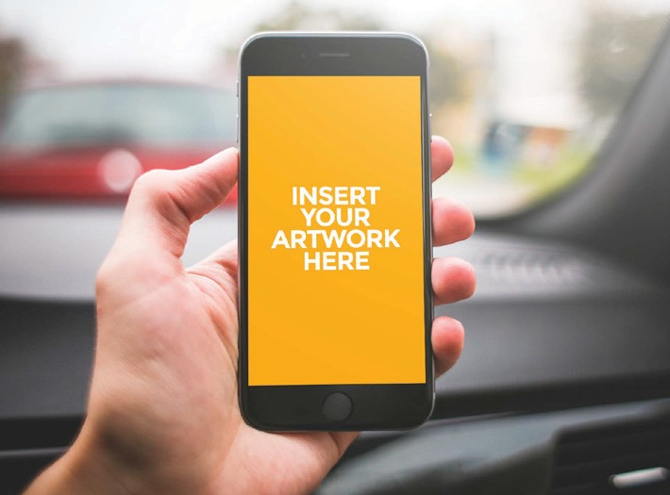

Annie

Anne
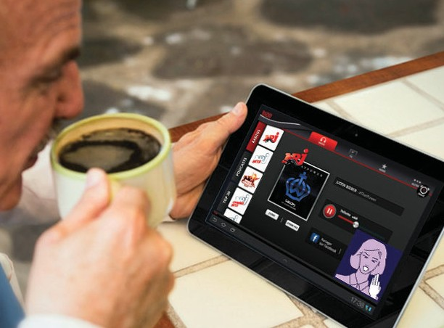

Projet, les moyens
Nous nous proposons de répondre à un appel à projet concernant l'accessibilité numérique de type ANR ?, RIAM ?

Pour cela nous devons rassembler dans un consortium, fédéré par des objectifs communs et régi autour de contrats détaillés, des acteurs susceptibles de concourir à la réussite du projet.
Développement Start-Up
ALPC

Organisation
Conduite du projet
Ressources technologiques

Conduite du projet
- Association DATHA ?

Développement, gestion/ventes des licences
- Création d’une start-up au sein de l’école Supélec (?)
  - Dirigeant
  - Chercheur postdoctoral
  - Designers

Ressources
- Renaud Séguier, enseignant-chercheur à Supélec et co-fondateur de la société Dynamixyz
- La société Dynamixyz qui développe des solutions innovantes dans le domaine de la capture de mouvements faciaux pour le cinéma et l’animation et proposera la technologie de départ pour le développement de la Tête
- La société MocapLab pourra proposer la création 3D de la Main

Tests utilisateurs Diffusion

- L’association ALPC (l’Association nationale pour la promotion et le développement de la Langue française Parlée Complétée) pourra proposer son aide dans les tests utilisateurs par la mobilisation des ses adhérents
- Maryvonne Zimmermann, experte en LPC, auteure de logiciels en lien avec la surdité
- Sylvain Beaujouan, Designer graphique, développeur d'applications
Diffusion

- Les éditions Eyrolles (livres électroniques...)
- Les éditions Hachette (livres électroniques...)
- Orange (applications téléphoniques...)
- OVH (solutions pour site Internet)
- Datha (plateforme web)

Maryvonne Zimmermann Sylvain Beaujouan

